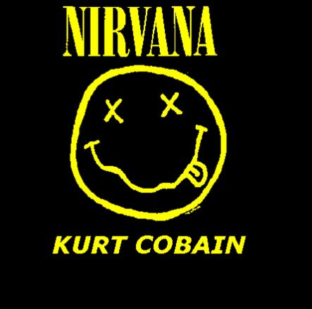
Fredrik Gustafsson.
Hårdrockens Historia!
Fakta om hårdrock
Rockmusiken kom på 50-talet när den utvecklades ur jazz och blues. Rocken
blev hela tiden hårdare och hårdare. På 60-talet uppkom Beatles och
Rolling Stones men deras musik var långt ifrån hårdrock. Den allra första
hårdrocken uppkom i slutet av 60-talet. Dom banden som började med hårdrock
var MC 5, Stoogies och The Who och sen utvecklade band som t.ex. The Doors
hårdrocken. Men den musiken som MC 5, Stoogies, The Who och The Doors
spelade anses inte vara riktig hårdrock så Led Zeppelin och Black Sabbath
är ändå dom första banden som spelade riktig hårdrock. Hårdrockare klär sig
ofta efter sin musiksmak. Det finns t.ex. en hårdrocksstil som kallas
svartrock eller blackmetal . Svartrockare klär sig helt svart, har ofta
långt hår och ett halsband med ett upp och ner vänt kors på. Vissa
svartrockare har också corpse paint, det är när man målar ansiktet svart
och vitt för att man ska se farlig ut. Några av dom mest kända hårdrockarna
är Ozzy Osbournes från Black Sabbath, Lemmy Kilmister från Motörheads, och
Angus Young från AC/DC.
Led Zeppelin
Hårdrocken kom inte förrän år 1968.
Jimmy Page som är en av världens bästa gitarrister bildade gruppen Led Zeppelin med tre kompisar i Sverige i september 1968. Jimmy Page och hans kompisar var från England men dom var i Sverige när dom bildade gruppen. Medlemmarna i Led Zeppelin heter: Jimmy Page(gitarr),John Paul Jones(bas), Robert Plant(sångare) och John Bonham(trummor).
Dom var den första gruppen som spelade hårdrock och det skrevs om dom överallt. Först tyckte alla att deras musik var för hård men dom fick snabbt en massa fans och dom började turnera runt i USA och Europa.

Black Sabbath.
Ett år senare 1969 bildades gruppen Black Sabbath. Black Sabbath bildades
ur bluesgruppen Earth. Dom spelade ännu hårdare musik än Led Zeppelin och
man tyckte först inte om dom alls. Många av deras låtar hette hemska eller
äckliga saker. En hette t.ex. Rat Sallad och idag är det inget konstigt
namn på en låt men på den tiden var det ett jätteäckligt namn på en låt.
Men dom fick också snabbt många fans och dom började turnera runt lite var
som helst men mest i USA och Europa. 1970 släppte dom sin omtalade
debutskiva "Black Sabbath". På debutskivan spelar dom rytm´n´blues men dom
spelar tyngre än någon annan gjort tidigare. Dom sjöng också mycket om
mystik, satan och döden. Sångaren i bandet heter Ozzy Osbourne och är helt
galen. På en live konsert bet han huvudet av en levande fågel och på en annan live
konsert bet han huvudet av en levande fladdermus. Han har också missbrukat
droger i många år. Kritikerna hatade Black Sabbath och dom blev beskrivna
som satans barn och liknande. Ozzy Osbournes riktiga namn är John Michael
Osbourne. 1978 lämnade Ozzy gruppen för att bli soloartist och bandets
popularitet sjönk. År 1998 återförenades Black Sabbath och dom har gett ut
en ny liveskiva. 1998 spelade dom på Hultsfredfestivalen.
Deep Purple
En annan grupp från England som har betytt mycket för hårdrockens
utveckling är Deep Purple. Deep Purple bildades år 1968. 1969 kom sångaren
Ian Gillan med i gruppen och bandet började få framgångar. 1972 spelade dom
in skivan Machine Head och en av låtarna på skivan var Smoke On The Water.
Smoke On The Water är en av musikvärldens stora klassiker. Deep Purple
spelade hårdare än dom flesta andra banden på den tiden men inte hårdare än
Led Zeppelin och Black Sabbath så deras musik anses inte vara hårdrock.

Iron Maiden
Iron Maiden är också ett jättestort hårdrocksband. Deras musik var ungefär
som Black Sabbaths och dom var inte heller omtyckta i början. Deras debut
var 1980 när dom var förband till en KISS konsert. Det var deras första
riktigt stora spelning och publiken tyckte att Iron Maiden var så bra att
när KISS kom in så buade den. Efter den konserten började Iron Maiden
turnera runt i USA och Europa. Samma år som dom blev kända gjorde dom
skivan "Iron Maiden". Den sålde jättebra och gick upp till 4:e plats på
engelska försäljningslistan. 1989 skulle dom ge ut sin fjärde skiva "Piece
Of Mind" men omslaget till skivan var för blodigt och dom fick byta det.
Alla deras skivor har monster, döda människor och blod på omslaget men på
den här skivan var det för äckligt så dom fick inte ge ut skivan om dom
inte bytte det. Iron Maidens basist skriver deras låtar och han anses vara
hårdrockens bästa textskrivare. Hans texter handlar ofta om livet efter
döden och andra övernaturliga saker.

Nirvana
Ett av dom bästa kult banden var Nirvana. Sångaren i Nirvana hette
Kurt Cobain. Kurt föddes i Aberdeen, 12 mil sydväst om Seattle den 20
februari 1967. Det är en liten stad och det finns stora missbruksproblem i
den. Det begås fler självmord i Aberdeen än i någon annan stad i Washington. När Kurt Cobain var liten drömde han om att bli lika stor som Beatles. När Kurt var 9 år lyssnade han mest på The Beatles och The Monkees. Men år 1976 gick hans pappa med i en skivklubb och Kurt började lyssna på Led Zeppelin, Black Sabbath, KISS, Sex Pistols, The Clash och många andra kända hårdrocksgrupper. När han var 14 år gamma köpte han sin första gitarr. 1986 bildade han gruppen Nirvana med två kompisar och dom började spela som ett liveband. Hans kompisar hette Dave Grohl(Trummor) och Krist Novoselic(bas). År 1989 gav Nirvana ut sin första skiva, Blench. Bandet fick sen flera stora skivframgångar, Nevermind, Unplugged in New York och den senaste samlingsskivan, From The Muddy Banks Of The Wiskan.
Hela gruppen missbrukade droger och den 4 maj 1994 när Kurt Cobain var 27 år begick han självmord. Han sköt sig själv med ett hagelgevär i huvudet. Många fans tror att han blev mördad.

AC/DC
Ett annat väldigt bra hårdrocksband var AC/DC. Angus Young är en av världens bästa gitarrister och han föddes år 1955. Han har en 2 år äldre bror som också är väldigt bra på gitarr. Angus och Malcolm har en äldre bror som heter George. Han spelade gitarr i ett band på 60-talet. Det bandet hette The Easybeats. När Angus och Malcolm blev lite större lärde
George dom att spela gitarr. När dom var riktigt bra på att spela gitarr
försökte dom att starta egna band. Malcolm försökte starta ett garageband men han lyckades inte. 1973 gick han med i ett band som hette Velvet Underground. Angus försökte också starta ett eget band och han lyckades starta ett med några kompisar. Hans band hette Tantrum och dom spelade på några skolfester men det gick inte så bra och dom slutade spela. 1973 startade Angus ett nytt band med några andra kompisar. Dom kallade bandet AC/DC. AC/DCs debut var på nyårsafton 1973. Det var på Chequers Nightclub. Bandets medlemmar var: Colin Evans(sångare), Angus Young(gitarr), Malcolm(gitarr), Colin Burgess(trummor) och Larry Van Knedt(bas). Medlemmarna i bandet ändrades ofta och efter några veckor bytte dom basist och trummis. Rob Bailey blev den nya basisten och Peter Clark blev den nya trummisen. AC/DCs första singel hette Can I Sit Next To You Girl. Efter några veckor till berättade bandets busschaufför att han kunde spela trummor och han tog över Peter Clarks plats som trummis. Den nya trummisen hette Bon Scott och han berättade om en kille som hette Bruce Houwe. Bruce Houwe var en jättebra basist och han tog över Rob Baileys plats i bandet. Det dröjde inte länge förrän Angus och Malcolm blev trötta på Colin Evans som hade börjat uppföra sig som en rik rockstjärna. Dom avskedade Evans och Bon Scott blev den nya
sångaren. Bruce Houwe ersattes av George Young och Tony Kerrante tog över trummorna. Med alla nya medlemmarna spelade AC/DC in sin första skiva "High Voltage". Den spelades in på tio dagar och släpptes i februari 1975 i Australien. Senare när dom hade Phil Rudd på trummor och Mark Evans på bas gjorde dom tre nya skivor. Det var T.N.T., Dirty Deed Done Dirt Cheap och Let There Be Rock. T.N.T. spelades in 1975, Dirty Deed Done Dirt Cheap 1976 och Let There Be Rock 1977. 1977 blev det bråk mellan Angus och Mark. Mark
lämnade bandet innan dom hann avskeda honom. Dom hade lite problem med att hitta en ny basist men till slut hittade dom Cliff Williams och han är fortfarande med. Dom skivor som spelades in med dom här medlemmarna anses vara AC/DCs bästa skivor någonsin. Det var Power Age inspelad 1978, live skivan if You Want Blood, You Got It spelades in på konserter 1978. Till slut spelades Highway To Hell in 1979. Den 19 februari 1980 när AC/DC precis hade blivit världskända hittades sångaren Bon Scott död i baksätet i hans kompis bil. Den officiella AC/DC pressen sa att han hade dött en naturlig död men han hade druckit mycket den kvällen. Och det har senare kommit fram att han hade spytt och kvävts i sina egna spyer. Det finns också ryckten om att heroin var med i bilden men sanningen kommer aldrig att komma fram helt. Bandet bestämde att fortsätta spela och dom började söka en ny sångare. Men dom som ville ha jobbet varalltid fel på ett eller annat sätt. Till slut hittade dom Brian Johnson Och dom anställde honom direkt. Nästa skiva "Back In Black" var en av deras
bästa skivor någonsin. Den släpptes i juli 1980. Back In Black blev den mest sålda hårdrocksskivan någonsin, med mer än 10 miljoner sålda skivor. I
slutet av 1981 släpptes skivan For Those About To Rock. Den är den ända av AC/DCs skivor som legat etta på albumslistorna. Efter världsturnén gjorde dom en ny skiva. 1983 blev skivan Flick Of The Switch färdig, den gjordes inte färdig helt med Phil Rudd på trummor. Phil hade börjat ta droger och det blev slagsmål mellan Phil och Malcolm. Phil blev avskedad och ersattes av Simon Wright. 1986 släpptes skivan Who Made Who. På den skivan finns alla deras största hits. 1988 släpptes skivan Blow Up Your Video. Efter inspelningen av den här skivan slutade Simon Wright som trummis och ersattes av Chris Slade som har spelat med Tom Jones och The Firm. AC/DCs nästa skiva "The Razors Edge" släpptes 1990 och blev en succé. 1991 var dom ute på en stor världsturne och 1992 släppte dom skivan LIVE med alla
låtarna från deras världsturne. 1995 kom Phil Rudd tillbaka som trummis. Bandets medlemmar är nu: Angus Young(gitarr), Malcolm Young(gitarr), Brian Johnson(sångare),
Cliff Williams(bas), Chris Slade(Trummor) Dom släppte skivan Ballbreaker och den är deras nyaste skiva. Efter skivans inspelning 1996 var dom ute på en världsturne till
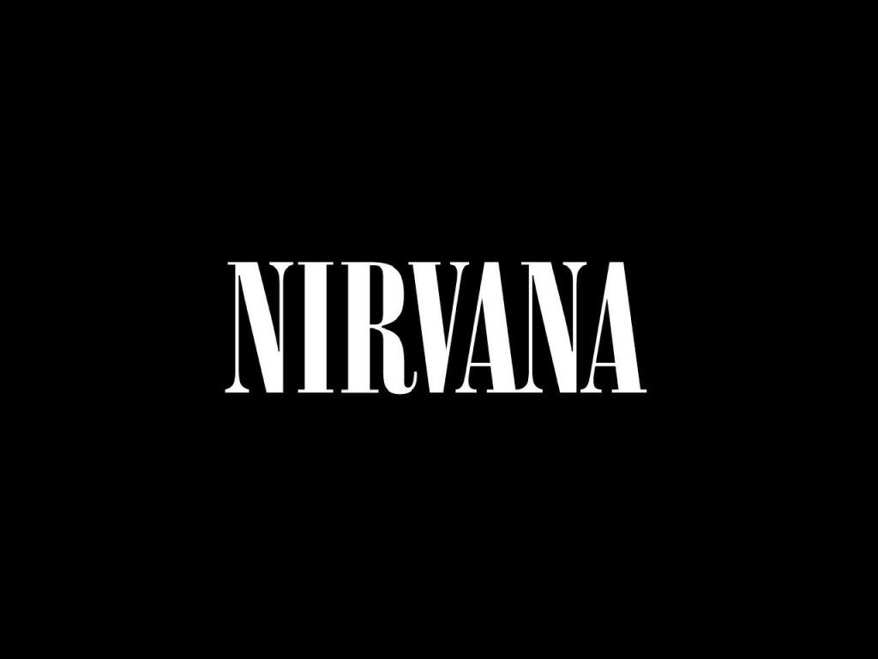
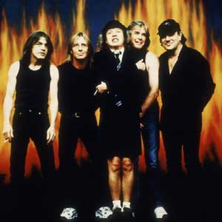
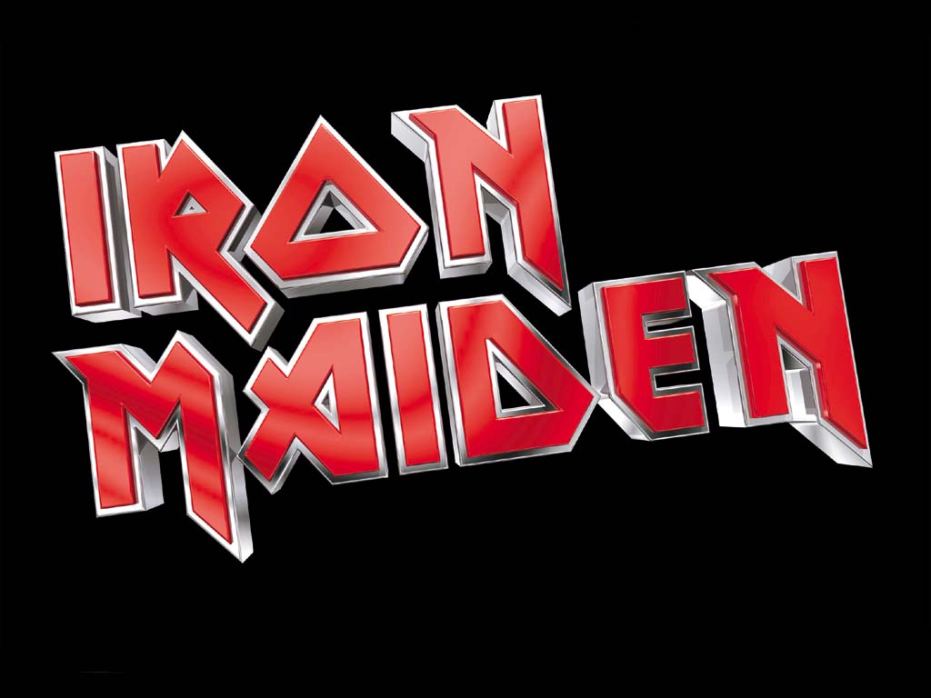

Hårdrockens historia Av Fredrik Gustafsson.

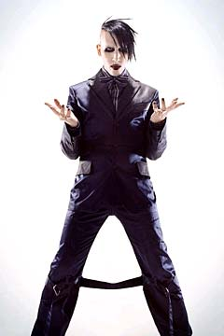

Hårdrockens historia.

